 | Министерство науки и высшего образования Российской Федерации  Калужский филиал федерального государственного автономного образовательного учреждения высшего образования  «Московский государственный технический университет  имени Н.Э. Баумана  (национальный исследовательский университет)»  (КФ МГТУ им. Н.Э. Баумана)

ФАКУЛЬТЕТ ИУК Информатика и управление
КАФЕДРА ИУК4 Программное обеспечение ЭВМ, информационные технологии

ЛАБОРАТОРНАЯ РАБОТА

«АНАЛИТИЧЕСКИЙ И ЧИСЛЕННЫЙ (БРАУНА-РОБИНСОН) МЕТОДЫ РЕШЕНИЯ АНТАГОНИСТИЧЕСКОЙ ИГРЫ В СМЕШАННЫХ СТРАТЕГИЯХ»

по дисциплине: «Методы принятия решений в программной инженерии»

Выполнил: студент группы ИУК4-72Б |  |  |  | Губин Е.В.
 |  | (Подпись) |  | (И.О. Фамилия)
Проверил: |  |  |  | Никитенко У.В.
 |  | (Подпись) |  | (И.О. Фамилия)
Дата сдачи (защиты):
Результаты сдачи (защиты):
- Балльная оценка:
- Оценка:

Калуга, 2025
Цель работы — изучить аналитический (обратной матрицы) и численный (Брауна — Робинсон) методы нахождения смешанных стратегий в антагонистической игре двух лиц в нормальной форме.
Постановка задачи
Найдите цену игры и оптимальные стратегии обоих игроков методами обратной матрицы и Брауна — Робинсон. Сравните полученные результаты.

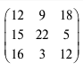
Рисунок 1 Входные данные

Результаты выполнения работы:

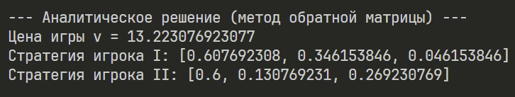
Рисунок 2 Аналитической решение методом обратной матрицы

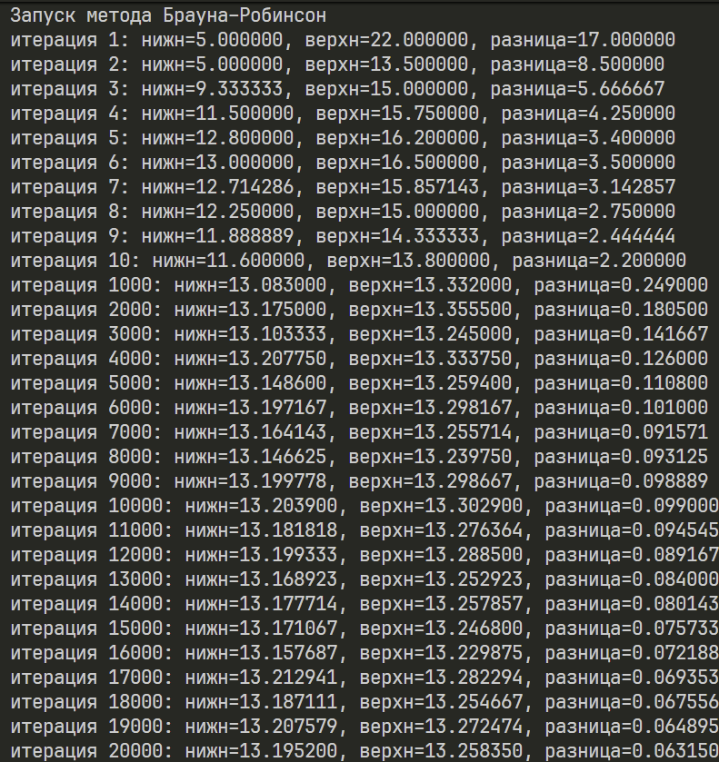
Рисунок 3 Решение методом Брауна-Робинсона

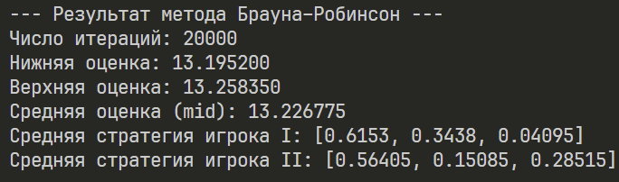
Рисунок 4 Результат решения методом Брауна-Робинсона

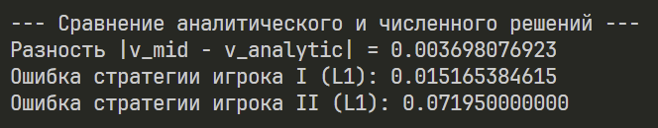
Рисунок 5 Сравнение погрешностей решений

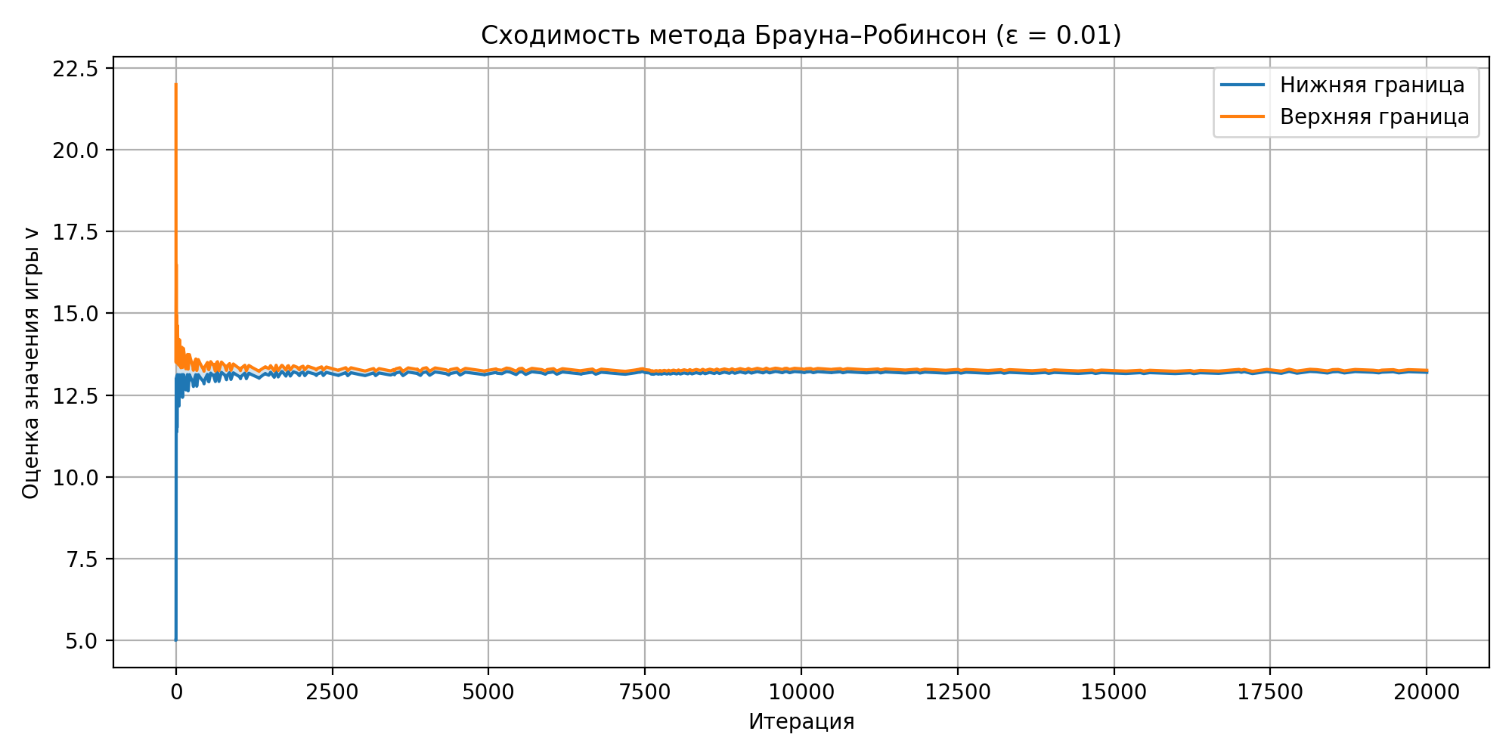
Рисунок 6 Сходимость решения методом Брауна-Робинсона

Листинг программы:

import numpy as np
import pandas as pd
import matplotlib.pyplot as plt

A = np.array([[12, 9, 18],
[15, 22, 5],
[16, 3, 12]], dtype=float)

EPS = 0.01
MAX_ITER = 20000
SAVE_PLOT = "br_convergence.png"
SAVE_CSV = "br_results_summary.csv"

def analytic_solution(A):
n, m = A.shape
if n != m:
raise ValueError("Матрица должна быть квадратной для данного метода.")
e = np.ones(n)
det = np.linalg.det(A)
if abs(det) < 1e-12:
raise np.linalg.LinAlgError("Матрица вырождена — аналитическое решение невозможно.")
A_inv = np.linalg.inv(A)
denom = float(e @ A_inv @ e)
v = 1.0 / denom
y = (A_inv @ e) / denom
A_T_inv = np.linalg.inv(A.T)
denom2 = float(e @ A_T_inv @ e)
x = (A_T_inv @ e) / denom2
return v, x, y

def brown_robinson(A, eps=0.01, max_iter=20000, verbose=False):
m, n = A.shape
row_counts = np.zeros(m)
col_counts = np.zeros(n)
init_row = int(np.argmax(A @ (np.ones(n) / n)))
init_col = int(np.argmin((np.ones(m) / m) @ A))
row_counts[init_row] += 1
col_counts[init_col] += 1
values_lower = []
values_upper = []
history = []
for t in range(1, max_iter + 1):
x_avg = row_counts / t
y_avg = col_counts / t
col_pay = x_avg @ A
v_lower = float(np.min(col_pay))
row_pay = A @ y_avg
v_upper = float(np.max(row_pay))
values_lower.append(v_lower)
values_upper.append(v_upper)
history.append({
'iter': t,
'x_avg': x_avg.copy(),
'y_avg': y_avg.copy(),
'v_lower': v_lower,
'v_upper': v_upper
})
if verbose and (t <= 10 or t % 1000 == 0):
print(f"итерация {t}: нижн={v_lower:.6f}, верхн={v_upper:.6f}, разница={v_upper - v_lower:.6f}")
if (v_upper - v_lower) <= eps and t > 1:
break
next_row = int(np.argmax(A @ y_avg))
next_col = int(np.argmin(x_avg @ A))
row_counts[next_row] += 1
col_counts[next_col] += 1
return {
'iterations': t,
'x_avg': row_counts / t,
'y_avg': col_counts / t,
'v_lower': v_lower,
'v_upper': v_upper,
'values_lower': np.array(values_lower),
'values_upper': np.array(values_upper),
'history': history
}

def print_solution(v, x, y, title="Аналитическое решение"):
print(f"\n--- {title} ---")
print(f"Цена игры v = {v:.12f}")
print(f"Стратегия игрока I: {np.round(x, 9).tolist()}")
print(f"Стратегия игрока II: {np.round(y, 9).tolist()}\n")

def save_summary_csv(filename, analytic_v, analytic_x, analytic_y, br_res):
rows = []
rows.append({'name': 'v_analytic', 'value': analytic_v})
for i, xi in enumerate(analytic_x, start=1):
rows.append({'name': f'x_analytic_{i}', 'value': xi})
for j, yj in enumerate(analytic_y, start=1):
rows.append({'name': f'y_analytic_{j}', 'value': yj})
rows.append({'name': 'BR_iterations', 'value': br_res['iterations']})
for i, xi in enumerate(br_res['x_avg'], start=1):
rows.append({'name': f'BR_x{i}', 'value': xi})
for j, yj in enumerate(br_res['y_avg'], start=1):
rows.append({'name': f'BR_y{j}', 'value': yj})
rows.append({'name': 'BR_v_lower', 'value': br_res['v_lower']})
rows.append({'name': 'BR_v_upper', 'value': br_res['v_upper']})
pd.DataFrame(rows).to_csv(filename, index=False)
print(f"Сводная таблица сохранена в {filename}")

if __name__ == "__main__":
np.set_printoptions(precision=9, suppress=True)
try:
v_a, x_a, y_a = analytic_solution(A)
print_solution(v_a, x_a, y_a, "Аналитическое решение (метод обратной матрицы)")
except Exception as e:
print("Ошибка аналитического метода:", e)
v_a, x_a, y_a = None, None, None
print("Запуск метода Брауна–Робинсон")
br = brown_robinson(A, eps=EPS, max_iter=MAX_ITER, verbose=True)
print("\n--- Результат метода Брауна–Робинсон ---")
print(f"Число итераций: {br['iterations']}")
print(f"Нижняя оценка: {br['v_lower']:.6f}")
print(f"Верхняя оценка: {br['v_upper']:.6f}")
print(f"Средняя оценка (mid): {(br['v_lower'] + br['v_upper']) / 2:.6f}")
print(f"Средняя стратегия игрока I: {np.round(br['x_avg'], 6).tolist()}")
print(f"Средняя стратегия игрока II: {np.round(br['y_avg'], 6).tolist()}\n")
if v_a is not None:
v_mid = (br['v_lower'] + br['v_upper']) / 2
print("--- Сравнение аналитического и численного решений ---")
print(f"Разность |v_mid - v_analytic| = {abs(v_mid - v_a):.12f}")
print(f"Ошибка стратегии игрока I (L1): {np.sum(np.abs(br['x_avg'] - x_a)):.12f}")
print(f"Ошибка стратегии игрока II (L1): {np.sum(np.abs(br['y_avg'] - y_a)):.12f}\n")
save_summary_csv(SAVE_CSV, v_a, x_a, y_a, br)
vals_low = br['values_lower']
vals_up = br['values_upper']
iters = np.arange(1, len(vals_low) + 1)
plt.figure(figsize=(10, 5))
plt.plot(iters, vals_low, label='Нижняя граница')
plt.plot(iters, vals_up, label='Верхняя граница')
plt.fill_between(iters, vals_low, vals_up, alpha=0.2)
plt.xlabel('Итерация')
plt.ylabel('Оценка значения игры v')
plt.title(f'Сходимость метода Брауна–Робинсон (ε = {EPS})')
plt.legend()
plt.grid(True)
plt.tight_layout()
plt.savefig(SAVE_PLOT, dpi=200)
print(f"График сохранён в {SAVE_PLOT}")
last = br['history'][-20:]
rows = []
for rec in last:
rows.append({
'iter': rec['iter'],
'v_lower': rec['v_lower'],
'v_upper': rec['v_upper'],
'x1': rec['x_avg'][0],
'x2': rec['x_avg'][1],
'x3': rec['x_avg'][2],
'y1': rec['y_avg'][0],
'y2': rec['y_avg'][1],
'y3': rec['y_avg'][2],
})
pd.DataFrame(rows).to_csv("br_last_iterations.csv", index=False)
print("Таблица последних итераций сохранена: br_last_iterations.csv")
print("\nГотово!")

Вывод: в ходе выполнения лабораторной работы были получены практические навыки по программному поиску оптимальных стратегий методами обратной матрицы и Брауна — Робинсон.

